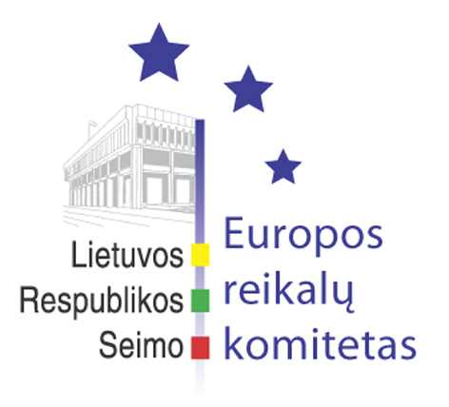
Seimo Europos reikalų komiteto pranešimas žiniasklaidai

2006-03-31

Seimo Europos reikalų komitetas išklausė informaciją dėl Europos Sąjungos muitų sąjungos perspektyvų

Š.m. balandžio 12 d. įvyko Seimo Europos reikalų komiteto posėdis, kuriame Muitinės departamento generalinis direktorius Rimutis Klevečka pristatė naujojo Bendrijos muitinės kodekso projektą. Muitinės departamento vadovas išskyrė pagrindinius šio projekto parengimo tikslus: saugumo užtikrinimas, verslo sąlygų gerinimas, ES teisės aktų supaprastinimo iniciatyva, glaudesnė ES valstybių narių integracija muitinės veiklos srityje. Buvo atkreiptas komiteto narių dėmesys, kad ES muitinės kodekso naujos redakcijos projekte, bus numatytas „vieno langelio“, „vieno sustojimo“, „vieno prieigos taško“, centralizuoto muitinio įforminimo bei kai kurių kitų modernių muitinės darbo metodų įgyvendinimas. Taip pat bus numatytas muitinės darbo su „popieriniais“ dokumentais pakeitimas elektroniniais duomenų mainais. Preliminariais skaičiavimais, įdiegus minėtas sistemas, verslas kasmet sutaupys 2,5 mlrd. eurų, kai tuo tarpu įdiegimo kaštai kasmet iki 2010 m. sudarys apie 80-100 mln. eurų. Diskusijoje dalyvavęs komiteto narys Algirdas Butkevičius priminė, kad Muitinės departamentas buvo gerai įvertintas Europos Komisijos atstovų už sėkmingą pasirengimą prisiimti narystės Europos Sąjungoje įsipareigojimus. Komiteto pirmininko pavaduotoja Marija Aušrinė Pavilionienė akcentavo, kad būtina plėsti užsienio kalbų mokėjimą tokio pobūdžio institucijose.
Šios dienos komiteto posėdyje taip pat buvo bendru sutarimu pritarta Seimo nuomonei dėl Europos Komisijos komunikato “Įgyvendinant Bendrijos Lisabonos programą: Politikos rėmai, stiprinant Europos Sąjungos apdirbamąją pramonę – link labiau integruoto požiūrio į pramonės politiką”, kurioje be kita ko pasiūlyta Vyriausybei plėtoti mokslinius tyrimus ir panaudoti jų rezultatus pramonės projektuose ir procesuose, ženkliai didinant mokslinių tyrimų finansavimą; kurti programas, kurios mažintų “protų” nutekėjimą Europos Sąjungoje ir ypač naujose valstybėse narėse.
Kitas Europos reikalų komiteto posėdis įvyks 2006 m. balandžio 21 d.

Parengė:
Julijus Glebovas, 2396861, Julijus.Glebovas@lrs.lt

